長億南園 8 樓（永義房屋 YC1038914 專用）
房仲向屋主議價溝通說帖與實戰逐字稿
【市場大盤反轉急凍・實質 4 戶競售剖析・南屯大墩人文競品威脅・掌握稀缺中年自住買盤】
【文件使用指引與談判戰略核心】
1. 核心定位：本說帖專門提供給永義房屋承辦經紀人向屋主進行深度回報與議價溝通，全篇以「站在屋主利益角度、客觀剖析大盤走跌與信用管制寒冬、同社區實質 4 戶在售競爭、信義房屋南屯『大墩人文』競品強烈威脅、以及把握稀缺中年自住買方」為出發點。
2. 談判宗旨：將買方的理性抗性，轉化為房仲替屋主分析局勢的專業建言，誠懇勸導屋主「趁老屋價格仍在相對高檔反轉初期，安全獲利了結、現金落袋為安」。
3. 特約保障：文件結尾僅保留買方最核心之財務保命底線——「銀行貸款未滿七成無條件解約」，其餘無關條款全數剔除，給予屋主乾淨純粹的洽談空間。

第一部分：【開場破冰與市場大盤反轉局勢】
🎯 房仲對屋主開場白（站在屋主立場，傳遞市場寒意、三次降價後的瓶頸與誠意買方現身）
【房仲與屋主面談・開場實戰逐字稿】
「大哥／大姐您好，今天特地跟您深度回報我們這間『長億南園 8 樓』這陣子的帶看狀況與市場最新變化。
您也知道，我們這間從一開始開價 1,068 萬，一路配合市場調整到 1,018 萬，現在又降到 998 萬，看得出您真的很有誠意想處理這間房子。但老實跟您報告，自從央行第七波信用管制上路後，整體房市明顯趨冷，買氣急凍了三到四成。現在市場價格已經不再是以前那種隨便追高的年代，而是呈現『緩步向下走跌』的趨勢！
特別是我們南區這批 30 年以上的老牌社區，屋齡越來越老，在銀行貸款成數全面緊縮下，市場價格只會越來越便宜。現在大部分來看屋的年輕人，寧可去買外圍的小坪數新成屋，真正願意掏錢買三十幾年中古屋的，只剩下有實際家庭空間需求的中年買家了！
但今天我要跟您報告一個非常難得的好消息：我們店頭剛好遇到了一組非常優質、做足功課的中年買家，是一家要自住！
他們非常喜歡您這間 8 樓室內 32 坪的寬敞大空間，也肯定您 6 年前整理過水電與衛浴。這組買方在出價前，已經把『內政部實價登錄』以及『同社區所有在售物件』查得清清楚楚，完全是經過審慎衡量自身的家庭財務狀況、自備款與入住整修預算後，才慎重提出這口出價。
而且買方誠意極高，已經在我們店頭直接支付了 5 萬元的斡旋現金，只要大哥／大姐願意點頭，隨時可以拍板成交！
我今天是站在幫大哥／大姐『把 107 年買入的資產安全獲利變現、真金白銀落袋為安』的立場，把目前南區大盤跌價的客觀數據、社區實質 4 戶在賣的競爭現實，還有這組買方隨時可能轉向去買南屯『大墩人文』的急迫情況，老老實實跟您分析，我們一起來把握這組極少數的好客人！」

📊 圖 1：台中市南區 53 棟老牌社區實價登錄歷史大盤走勢圖（113年見頂後量縮76%、價格反轉）
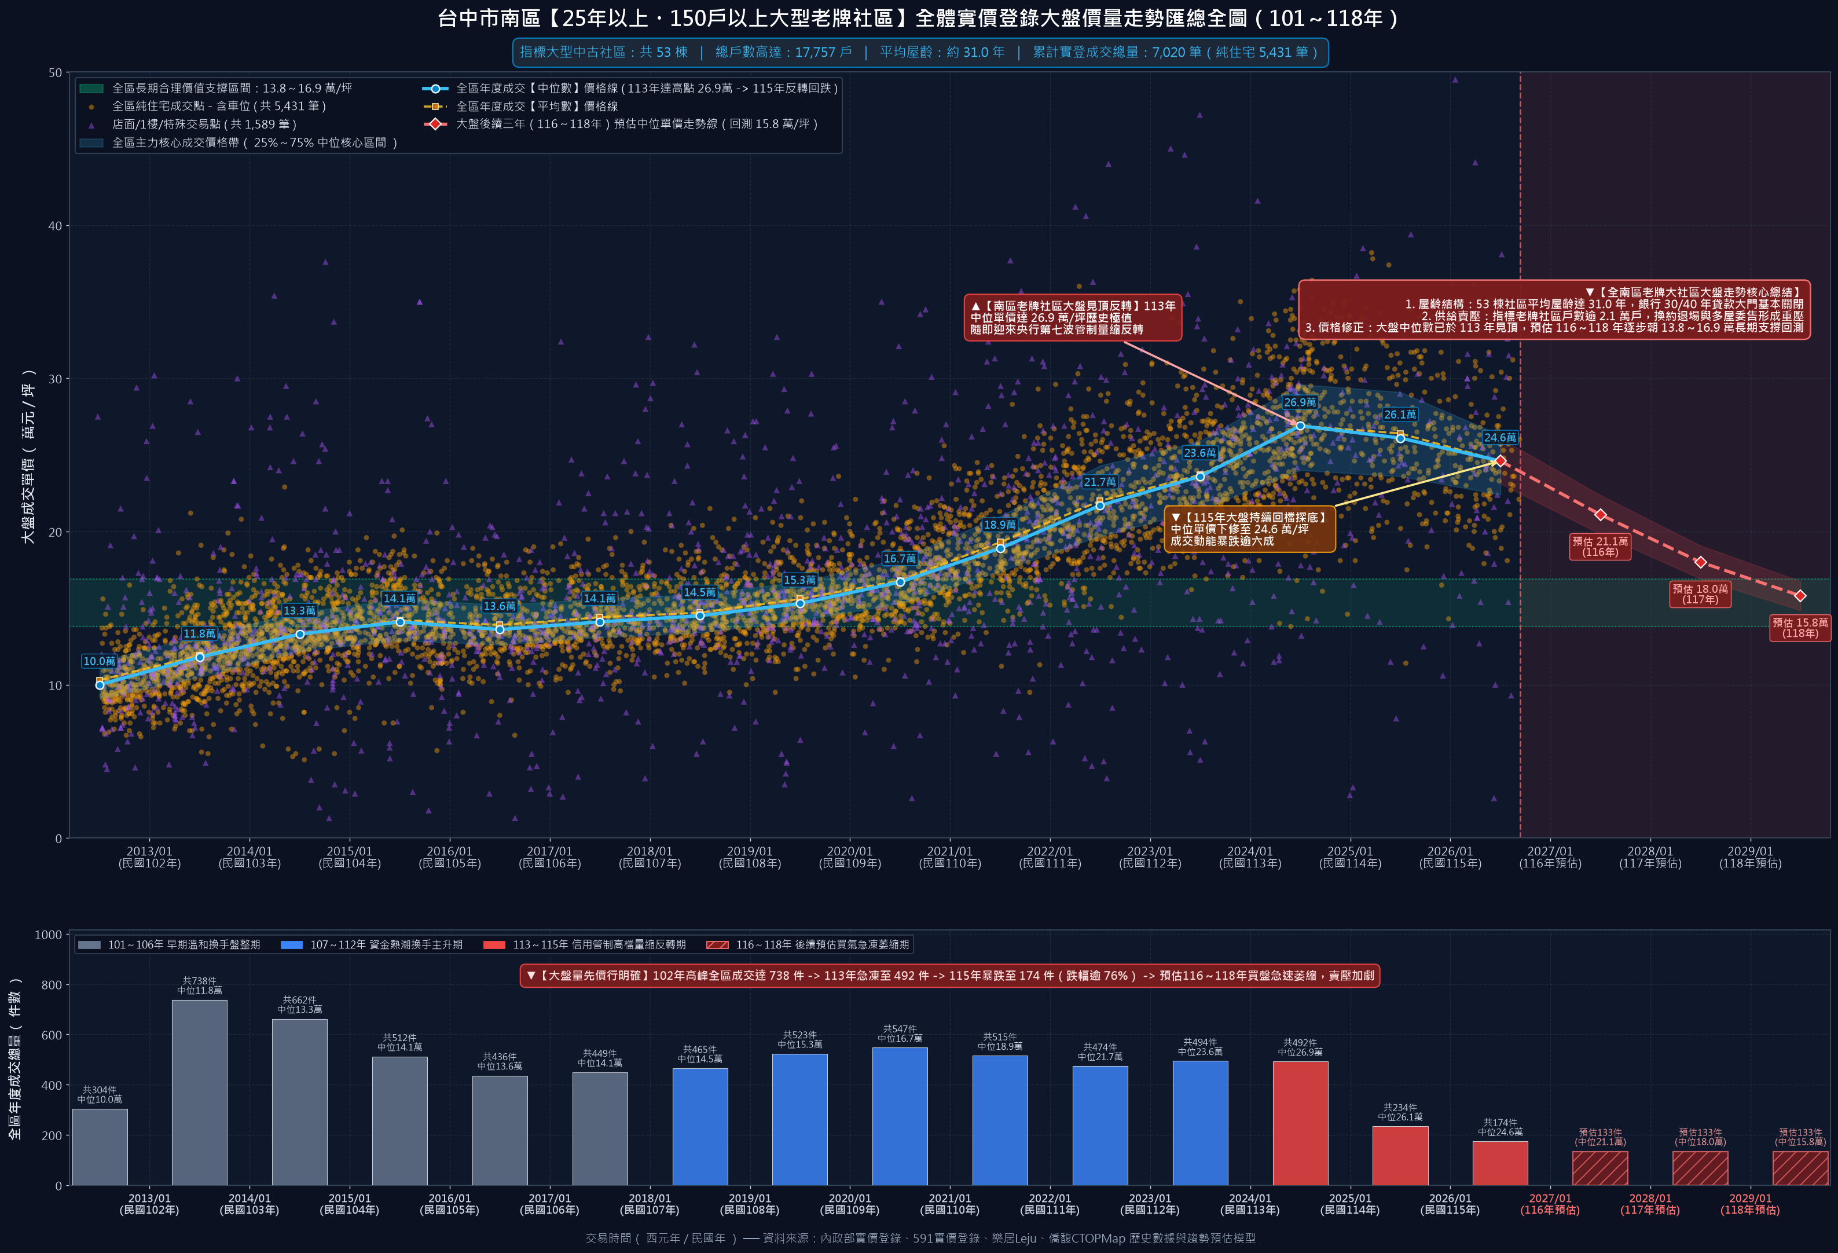

第二部分：【房仲說服屋主的 8 大核心理由與話術逐字稿】
說服理由 1：【南區大盤成交量暴跌 76.4%，價格正式向下反轉】老屋只會越放越便宜、越難賣
• 客觀實證：全南區 53 棟 25 年以上大型社區實登統計顯示，113 年單價中位數創 26.9 萬/坪歷史天花板後，第七波信用管制使市場急凍，115 年成交量自年均 738 件崩縮至 174 件（暴跌 76.4%），中位數下修至 24.6 萬/坪。「量先價行」鐵律下，未來三年因老屋貸款成數嚴縮，價格將持續回測歷史支撐區間。
• 逐字稿：「大哥／大姐，房地產市場永遠是『量先價行』！南區 53 個老牌大社區的成交資料清清楚楚顯示：在第七波信用管制後，今年整個南區老屋成交量暴跌了超過七成六，單價中位數也已經從 113 年的高點 26.9 萬反轉跌到 24.6 萬了！房市趨冷、利率高檔、銀行滿水位，接下來價格只會緩跌，不可能再回頭了。加上我們房子屋齡一年比一年老，在市場上只會越來越難貸、越來越便宜。現在趁價格還在 20 幾萬的反轉初期趕快落袋為安，要是再拖半年一年，市場下修幅度更深，到時候想賣這個價格都沒人要了！」

說服理由 2：【實價登錄最新低點定錨】最新成交已跌回 21.4 萬/坪，更有 20.6 萬/坪紀錄
• 客觀實證：實價登錄最新 115 年 9 月成交德富路 4 樓（總價 825 萬，拆算單價 21.4 萬/坪、含車 22.1 萬/坪）；115 年 4 月成交 9 樓總價僅 782 萬；實價登錄更有 12 樓成交 20.6 萬/坪紀錄。長億南園歷史常態均價為 13～17 萬，高點已過。
• 逐字稿：「現在的買方每個人都在看實價登錄，數據看得比我們還精！買方直接指著實價登錄問我：『你們長億南園今年 9 月最新成交的一筆 4 樓，含車位總價才 825 萬，拆算單價已經跌到 21.4 萬/坪；甚至實價登錄上還有一筆 12 樓單價只有 20.6 萬/坪！』買方算得很清楚，長億南園過去有五、六年的時間，每坪都在 13 萬到 17 萬之間。前兩年市場瘋狂時少數衝上 26、27 萬的行情已經徹底結束了。現在實價登錄最新走勢就是定錨在 20～21 萬，買方非常理性，絕對不可能拿 900 多萬的高價來當冤大頭。」

說服理由 3：【社區實質 4 戶競售，多家房仲聯賣搶客】誰先讓利，誰先拿現金離場
• 客觀實證：591 上 23 筆刊登經比對，扣除 1 筆誤植太平別墅後，全社區實體僅有 4 戶在售！其中 8 樓（本戶）有 9 家房仲聯賣；10 樓亦有 9 家聯賣開 958 萬；4 樓開價 898 萬搶低總價；3 樓 66 坪巨露台平車戶已降價 70 萬至 1,258 萬。
• 逐字稿：「大哥／大姐，我們社區目前在市場上，實質上就有 4 戶在強烈競爭！像 4 樓直接開價 898 萬在搶低總價客人；10 樓也開 958 萬，跟我們一樣有 9 家房仲在全力推銷；連 3 樓超大露台配平面車位都主動降了 70 萬。每一家仲介都在搶著成交。現在買方進來看長億南園，就是這 4 戶在比。在大家都在搶同一組買方的情況下，『誰願意先適度讓利，誰就能先把數百萬現金抱回家』！如果我們價格堅持高高掛在 900 多萬，只會變成替其他 3 戶做免費抬轎，買方轉頭就去買別戶了！」

說服理由 4：【921 震前老屋抗性＋同社區產調安全疑慮】相同預算買方可選「921 震後宅」徹底消除疑慮
• 客觀實證：長億南園為民國 80 年興建（屋齡 34.7 年），同社區產調明確揭露「曾被台中市政府列為需注意建物（勿承諾貸款成數）」。買方對震前耐震結構心存疑慮，且市場相同預算完全可購置「921 震後宅」消除顧慮。
• 逐字稿：「買方在查閱同社區產調時，看到了很敏感的紀錄：長億南園在 921 震災後，曾被台中市政府列為『需注意建物』，產調更特別註記『勿承諾貸款成數』。雖然目前早已沒有列管，但買方是買來自住的，對於 921 震前的三十幾年大樓，心裡本來就有一層耐震與結構安全的疑慮。買方非常坦白地跟我說：『以現在 800、900 萬的價位，在市場上完全可以挑到 921 震後興建、符合最新耐震法規的中古大樓，對地震的疑慮可以完全消除！』震前蓋的房子在現在市場上本來就有明顯抗性，加上銀行因為屋齡高和歷史紀錄，貸款成數抓得極緊，買方自備款要多掏出一兩百萬現金。買方願意包容震前老屋的顧慮來跟我們談，就是希望屋主在價格上給予合理誠懇的折讓！」

說服理由 5：【年輕首購只愛新小宅，中年自住買方是極少數稀缺買盤】錯過難再遇到下一組
• 客觀實證：年輕族群普遍追求新成屋小坪數，願意購買 30 年以上無公設老舊陳屋的幾乎全為中年買家。這組買方剛好就是成熟穩健的中年家庭自住客，極其難能可貴。
• 逐字稿：「大哥／大姐，現在的市場買方生態已經完全變了！現在年輕一代根本不願意買三十幾年的老社區，大家寧願去買重劃區室內十幾坪的兩房新大樓。放眼現在整個市場，願意買三十幾年老陳屋的，只剩下需要室內大空間的中年自住買家！這組買家剛好就是成熟穩健的中年家庭，是目前市場上極度少數、願意承接我們社區的珍貴買盤。中年買家做事有條理、看重財務安全，如果我們這次沒有把握住這組稀有客人，下一次要再等到一個懂我們室內 32 坪價值、又具備自備款的中年自住買方，可能要再等半年甚至一年以上！」

說服理由 6：【信義房屋正積極推薦南屯「大墩人文」】地段更佳、離捷運與好市多更近，隨時轉向！
• 客觀實證：買方目前同時積極考慮信義房屋推薦的南屯區「大墩人文」。南屯區地段精華、生活機能與保值性優於南區，且鄰近捷運站與好市多，若本戶價格談不攏，買方隨時轉向。
• 逐字稿：「大哥／大姐，我必須跟您透露一個非常緊急的競爭狀況：這組買方這幾天同時也在看信義房屋推薦的南屯區『大墩人文』！信義房屋的業務正在非常積極地拉他們去談大墩人文。坦白講，南屯區的地段條件、保值性確實比南區更好，離好市多、捷運站都更近。買方今天跟我講得很白：他們是因為喜歡我們 8 樓室內 32 坪的空間，才第一優先把斡旋現金放在我們這裡談。但如果我們這邊價格堅持不下，買方這週末就會直接轉向南屯大墩人文去簽約了！南屯的案子條件擺在那裡，我們千萬不能把這組已經送到門口的買方推給信義房屋！」

說服理由 7：【雙衛浴皆無對外窗＋裝修自然折舊】買方出價是衡量自身財務狀況的務實極限
• 客觀實證：雙衛浴皆無窗，且屋主 6 年前翻修已有自然折舊。買方入住仍須備妥 60～80 萬工程款進行加裝排風暖風乾燥設備、油漆氣密窗整理。買方出價是精算財務能力後的極限。
• 逐字稿：「我有跟買方大力強調，您 6 年前有花心思整理過水電跟衛浴，屋況底子很好！但買方也很坦誠地評估：裝修畢竟也用了 6 年，有自然使用痕跡；加上兩間衛浴都沒有對外窗，為了家裡空氣與潮濕問題，買方必須加裝全套暖風乾燥設備，整間油漆、窗戶更換與細部整理，算一算自備款還要額外扣下 60 到 80 萬的工程款。買方跟我強調，這口出價完全是他衡量自身家庭財務能力、扣掉整修費後所能拿出的最高誠意，絕對不是刻意針對大哥／大姐砍價，而是實實在在的成家極限。」

說服理由 8：【屋主 107 年 670 萬買入持有滿 8 年＋享 400 萬免稅額】落袋為安、大賺出場！
• 客觀實證：屋主 107 年 6 月買入 670 萬（15.9 萬/坪），持有已滿 8 年。若在 700 多萬成交，全數收回成本且現賺數十萬現金；若符合自住設籍更享 400 萬免稅額，免繳房地合一稅！
• 逐字稿：「大哥／大姐，我們回頭看這筆帳：您在民國 107 年以 670 萬（每坪 15.9 萬）買進這間房子，到現在已經整整持有 8 年了！這 8 年來您自己也享受了房子的居住價值。今天如果我們幫您促成在七百多萬成交，您不僅把當年的 670 萬買價全部拿回，帳面上還多賺了幾十萬現金落袋！而且因為您持有滿 8 年，如果符合自住規定，房地合一稅有 400 萬的免稅額，這筆獲利您一毛稅都不用繳，全部是白花花的現金進戶頭！在現在房市正要走跌的轉折點，能帶著獲利、不用繳重稅、安全出場，把資金拿去放在定存或更安全的投資上，絕對是最聰明的大贏家！」

📊 圖 2：長億南園社區歷史成交行情與走勢預估（高點已過，回測合理區間）
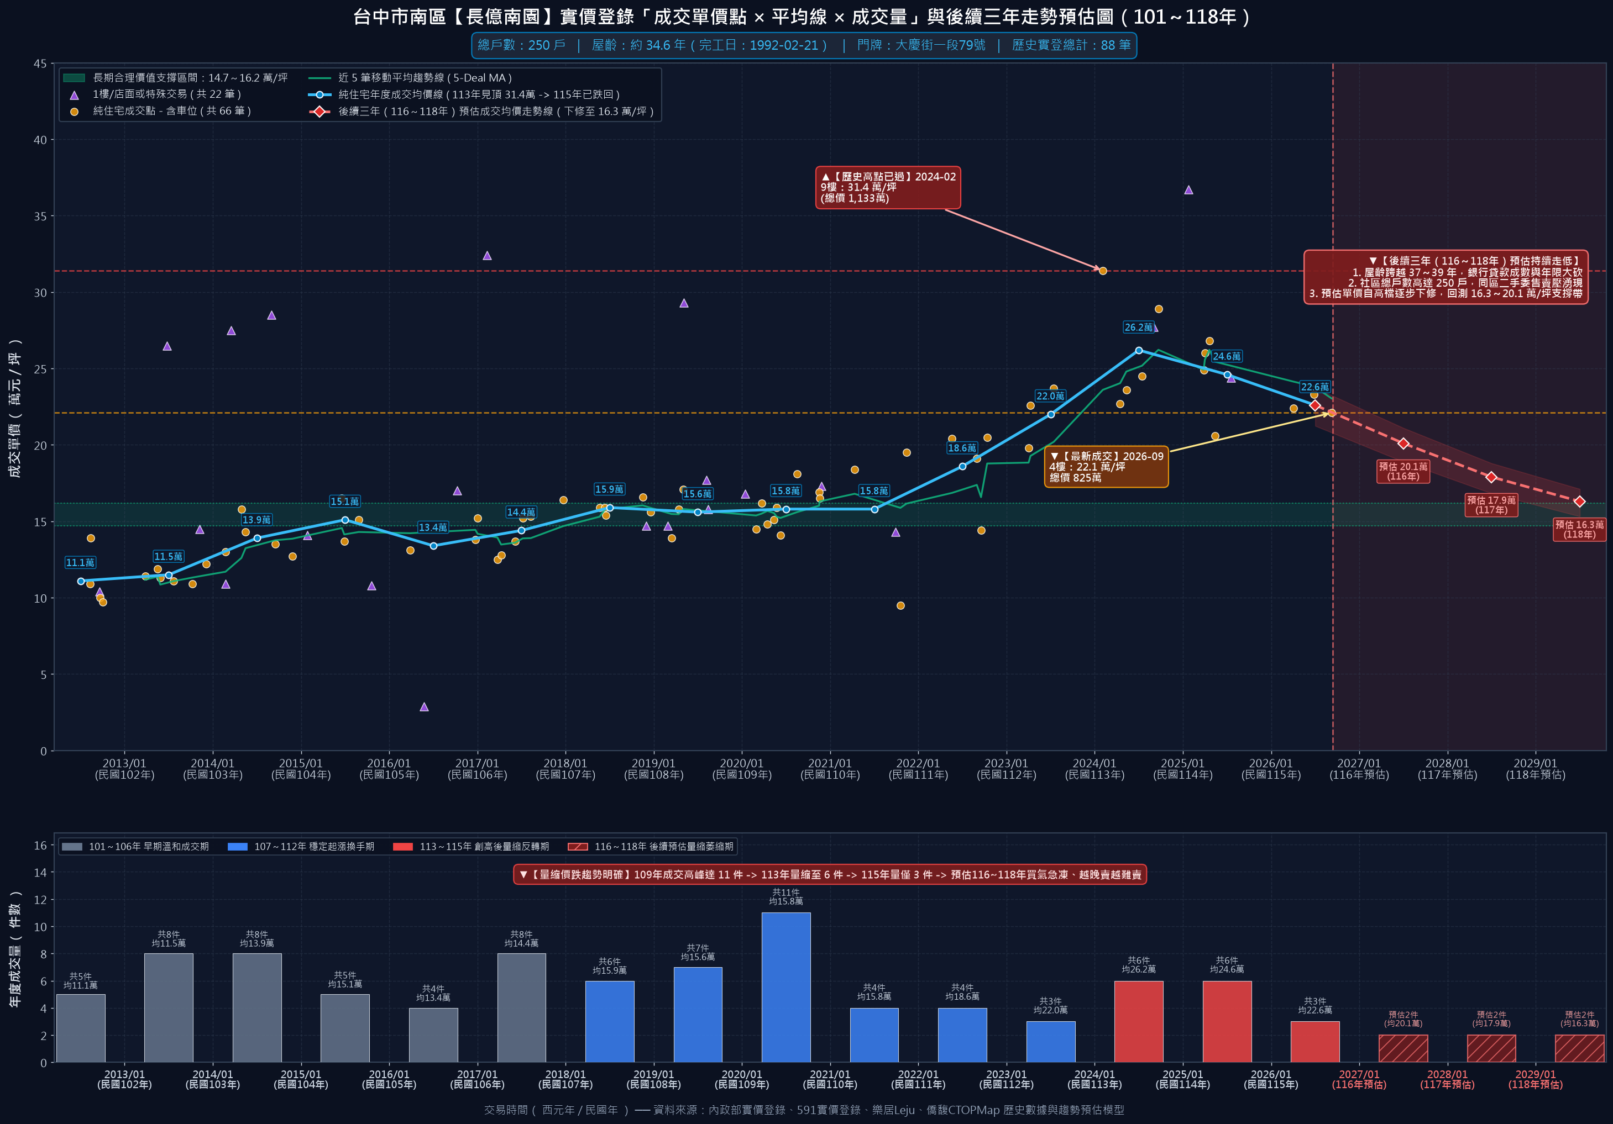

第三部分：【收尾逼單促成簽字】
【🏆 房仲收尾逼單最關鍵的一句話（激發屋主落袋為安與急迫感）】
「大哥／大姐，現在市場上光看不買的假客人很多，但願意掏出真金白銀的人少之又少。
這組自住買方非常有誠意，已經把『5 萬元的現金斡旋』直接擺在我們店頭桌上，隨時等著只要您點頭就正式簽約履約！
您 107 年買 670 萬，買方出價已經讓您穩穩賺錢出場，又享有 8 年自住免稅優勢，還能完美避開後面南區老屋量縮價跌的風險。
信義房屋那邊今天還在打電話催買方去談南屯的大墩人文，請大哥／大姐今天就痛快做決定，給我們授權簽字，我們立刻幫您把七百多萬的現金穩穩落袋！」

第四部分：【買方斡旋單特約記載事項（唯一保留保障條款）】
為保障買方資金安全與交易順暢，買方於簽署《議價委託書（斡旋單）》時，僅要求記載以下一條客觀合理之特約條款，其餘無關抗坑條款全數剔除，以維持洽談誠意與乾淨條件：
【🛡️ 【金融機構貸款保障與無條件解約特約條文】（下斡旋必填）】
「本件買賣若買方於簽約後向金融機構申請本標的物房屋貸款，獲核准之貸款金額未達買賣成交總價百分之七十（70%）者（非因買方個人重大信用瑕疵所致），買方得主張無條件解除本買賣契約（或斡旋契約）。賣方及仲介方應於買方出具銀行審核結果後三日內，全額無息返還買方已支付之全部斡旋金及價款，雙方互不負違約賠償責任及仲介服務費。」

